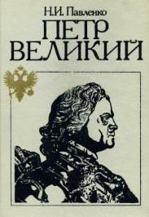Павленко, Н. И. Петр Великий [Текст] / Н. И. Павленко. – Москва: Мысль, 1990. – 591. [1]с., [40] л. ил. – (Библиотечная серия).
В книге профессора Н. Павленко изложена биография выдающегося государственного деятеля, подлинно великого человека — Петра I. Его жизнь, насыщенная драматизмом и огромным напряжением нравственных и физических сил, была связана с преобразованиями первой четверти XVIII века. Они обеспечили ускоренное развитие страны.
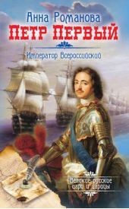Романова, А. Петр Первый. Император Всероссийский [Текст] / Анна Романова. – Москва: Эксмо, 2007. – 275с.
Личность Петра I можно смело назвать самой неоднозначной и противоречивой среди всех русских царей. Будучи умным и прогрессивным человеком, он железной рукой вел Россию к новому образу жизни, строго карая не подчинившихся его воле. Любя всю жизнь всего лишь одну женщину – Екатерину, Петр имел множество любовниц, которые очень дорого заплатили за любовь императора. Обожая своих дочерей от Екатерины, царь отдал приказ казнить собственного сына от первой жены – Евдокии Лопухиной…
Так кем же был Петр Великий? Блестящим полководцем, гениальным судостроителем, смелым реформатором или безумцем, который опередил своих современников по части ума, воли и работоспособности, но, тем не менее, остался безнравственным дикарем, не желающим обуздывать свои желания?
Прочтя этот роман, вы откроете для себя Петра I с абсолютно новой точки зрения, но пускай она вас не шокирует. В первую очередь, первый Российский император был человеком, с детства узнавшим, что такое жестокость и беспощадность. Могло ли это не отразиться на маленьком мальчике, на плечах которого лежала ответственность за огромное государство? Но вместе с тем Петр был действительно велик – а история любит великих…
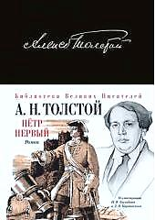Толстой, А. Петр Первый [Текст]: роман/ Алексей Толстой. – Москва: Эксмо, 1993. – 297с.
«Петр Первый» – эпохальный исторический роман, посвященный величайшему из российских монархов. Безукоризненно написанная, уникальная по стилю и масштабу событий эпопея, в которой буквально оживает один из самых ярких и сложных периодов истории нашей страны – время, когда «Россия молодая мужала гением Петра» – императора, военачальника, строителя и флотоводца!

«Я предчувствую, что россияне когда-нибудь, а может быть, при жизни нашей пристыдят самые просвещенные народы успехами своими в науках, неутомимостью в трудах и величеством твердой и громкой славы».
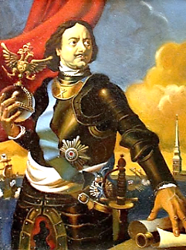 Петр I.

Составитель Чалмаева Л. М.

Наш адрес:
5 переулок д. 7 кв. 2
т. 56-43-12
эл. почта 6filbibturg@ mail.ru
МБУК «ЦБС» г. Майкопа
Библиотека-филиал №6
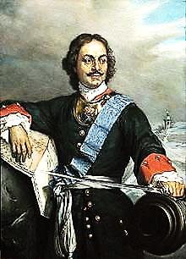

Петр I - великий реформатор
и преобразователь России
345 лет со дня рождения
(1672 – 1725)
Рекомендательный список.
«На весь XVIII век и шире – петербургский период русской истории – ложится одна гигантская тень – Петра Великого – императора-реформатора. Именно Пётр стал создателем новой России»
С. В. Бушуев.
Майкоп 2017
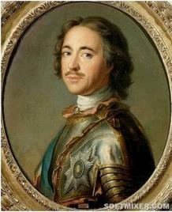Пётр I Великий (1672 – 1725) – выдающийся государственный деятель, московский царь из династии Романовых, всероссийский император с 1721 года, великий реформатор. Действия Петра I были направлены на создание мощного флота.
Он изучает кораблестроение, устройство, культуру других стран. Вернулся в Россию после известия о стрелецком мятеже. В результате путешествия захотел изменить Россию, для чего было сделано несколько нововведений. Например, введено летоисчисление по юлианскому календарю.
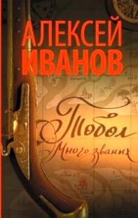Для развития торговли требовался выход к Балтийскому морю. Так что следующим этапом правления Петра I стала война со Швецией. В мае 1703 года было начато строительство Санкт-Петербурга. В следующем году – взяты Нарва, Дерпт. В июне 1709 года в Полтавской битве Швеция была разгромлена. Вскоре после смерти Карла XII был заключен мир между Россией и Швецией. К России присоединились новые земли, был получен выход в Балтийское море. За время его правления была присоединена Камчатка, завоеван берег Каспийского моря. Военную реформу Петр I проводил несколько раз. Дальнейшие же реформы Петра I ускорили технико-экономическое развитие России. Он провел церковную реформу, финансовую, преобразования в промышленности, культуре, торговле. В образовании также им были проведены ряд реформ, направленные на массовое просвещение: открыты множество школ для детей и первая в России гимназия(1705).
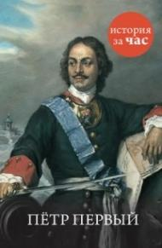Бестужева, С. Петр Первый [Текст] / Светлана Бестужева. - Москва: КоЛибри, 2015. – 357с.
Император Петр Великий — одна из ключевых фигур российской истории. Царь-реформатор, прорубивший окно в Европу, строитель и корабел, полководец и завоеватель — таким мы привыкли его представлять. Казалось бы, трудно дополнить этот портрет новыми штрихами. Однако следует вспомнить и о его предшественниках, и о непростом пути к престолу, и о сложных отношениях в семье, и, конечно, о бурных событиях его жизни — без этого портрет монарха, сделавшего Российское государство мощной европейской державой, остался бы незавершенным. Противоречивая и великая личность Петра оставила глубочайший след в отечественной и мировой истории, и интерес к ней со временем ничуть не ослабевает.

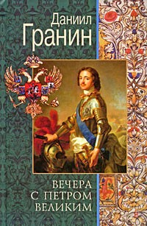Гранин, Д. Вечера с Петром Великим [Текст] / Даниил Гранин. – Москва: Центрполиграф, 2009. – 352с.

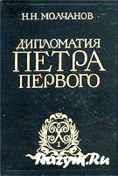Роман популярного прозаика позволяет заглянуть в глубь эпохи, называемой ныне Петровской, и написан на интереснейшем историческом материале, вобравшем малоизвестные широкой аудитории факты. Устремленный к великой цели, свершающий судьбоносные для страны деяния, Петр I представлен глобальной, всеевропейского масштаба фигурой. Однако для автора важнее показать внутренний облик императора: он детально исследует душевные качества Петра I, осмысливает переломные моменты его духовной жизни, раскрывает драматические страницы личной, в том числе семейной и любовной, биографии. Произведение Д. Гранина необычно по форме и значительно по содержанию, написано ярким, образным языком, с большим уважением к главному герою.

Иванов, А. Тобол. Много званых [Текст] / Алексей Иванов. – Москва: АСТ, 2017. – 568с.
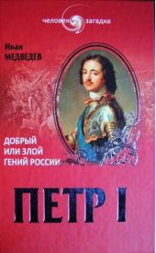В эпоху великих реформ Петра I «Россия молодая» закипела даже в дремучей Сибири. Нарождающаяся империя крушила в тайге воеводское средневековье. Народы и веры перемешались. Пленные шведы, бухарские купцы, офицеры и чиновники, каторжники, инородцы, летописцы и зодчие, китайские контрабандисты, беглые раскольники, шаманы, православные миссионеры и воинственные степняки джунгары — все они вместе, враждуя между собой или, спасая друг друга, творили судьбу российской Азии. Эти обжигающие сюжеты Алексей Иванов сложил в роман-пеплум «Тобол». «Тобол. Много званых» – первая книга романа.
Медведев, И. Петр I. Добрый или злой гений России [Текст] / Иван Медведев. – Санкт-Петербург, 2001. – 389с.
Беспристрастная, объективная и увлекательная биография Петра I. Кто он, выдающийся правитель земли Русской и основатель Великой Империи или жестокий тиран, ввергнувший страну в затяжную разорительную войну, обрекший народ на жертвы и лишения ради целей, которые того не стоили? Буйный крушитель самобытной России и обособленного пути ее исторического развития или гений, указавший ей дорогу в новый мир достойного будущего? Сложная и противоречивая личность самого неординарного русского царя раскрывается автором, как через его частную жизнь, так и в процессе масштабных государственных и общественных преобразований в непростое и уникальное для России время.
Молчанов, Н.Н. Дипломатия Петра Первого [Текст] / Н. Н. Молчанов. – Москва: Международные отношения, 1984. – 437с.
В книге освещается внешняя политика и дипломатия России в период петровских преобразований, раскрывается яркая картина борьбы русского народа за укрепление независимости, могущества России, за превращение ее в великую европейскую державу.

